 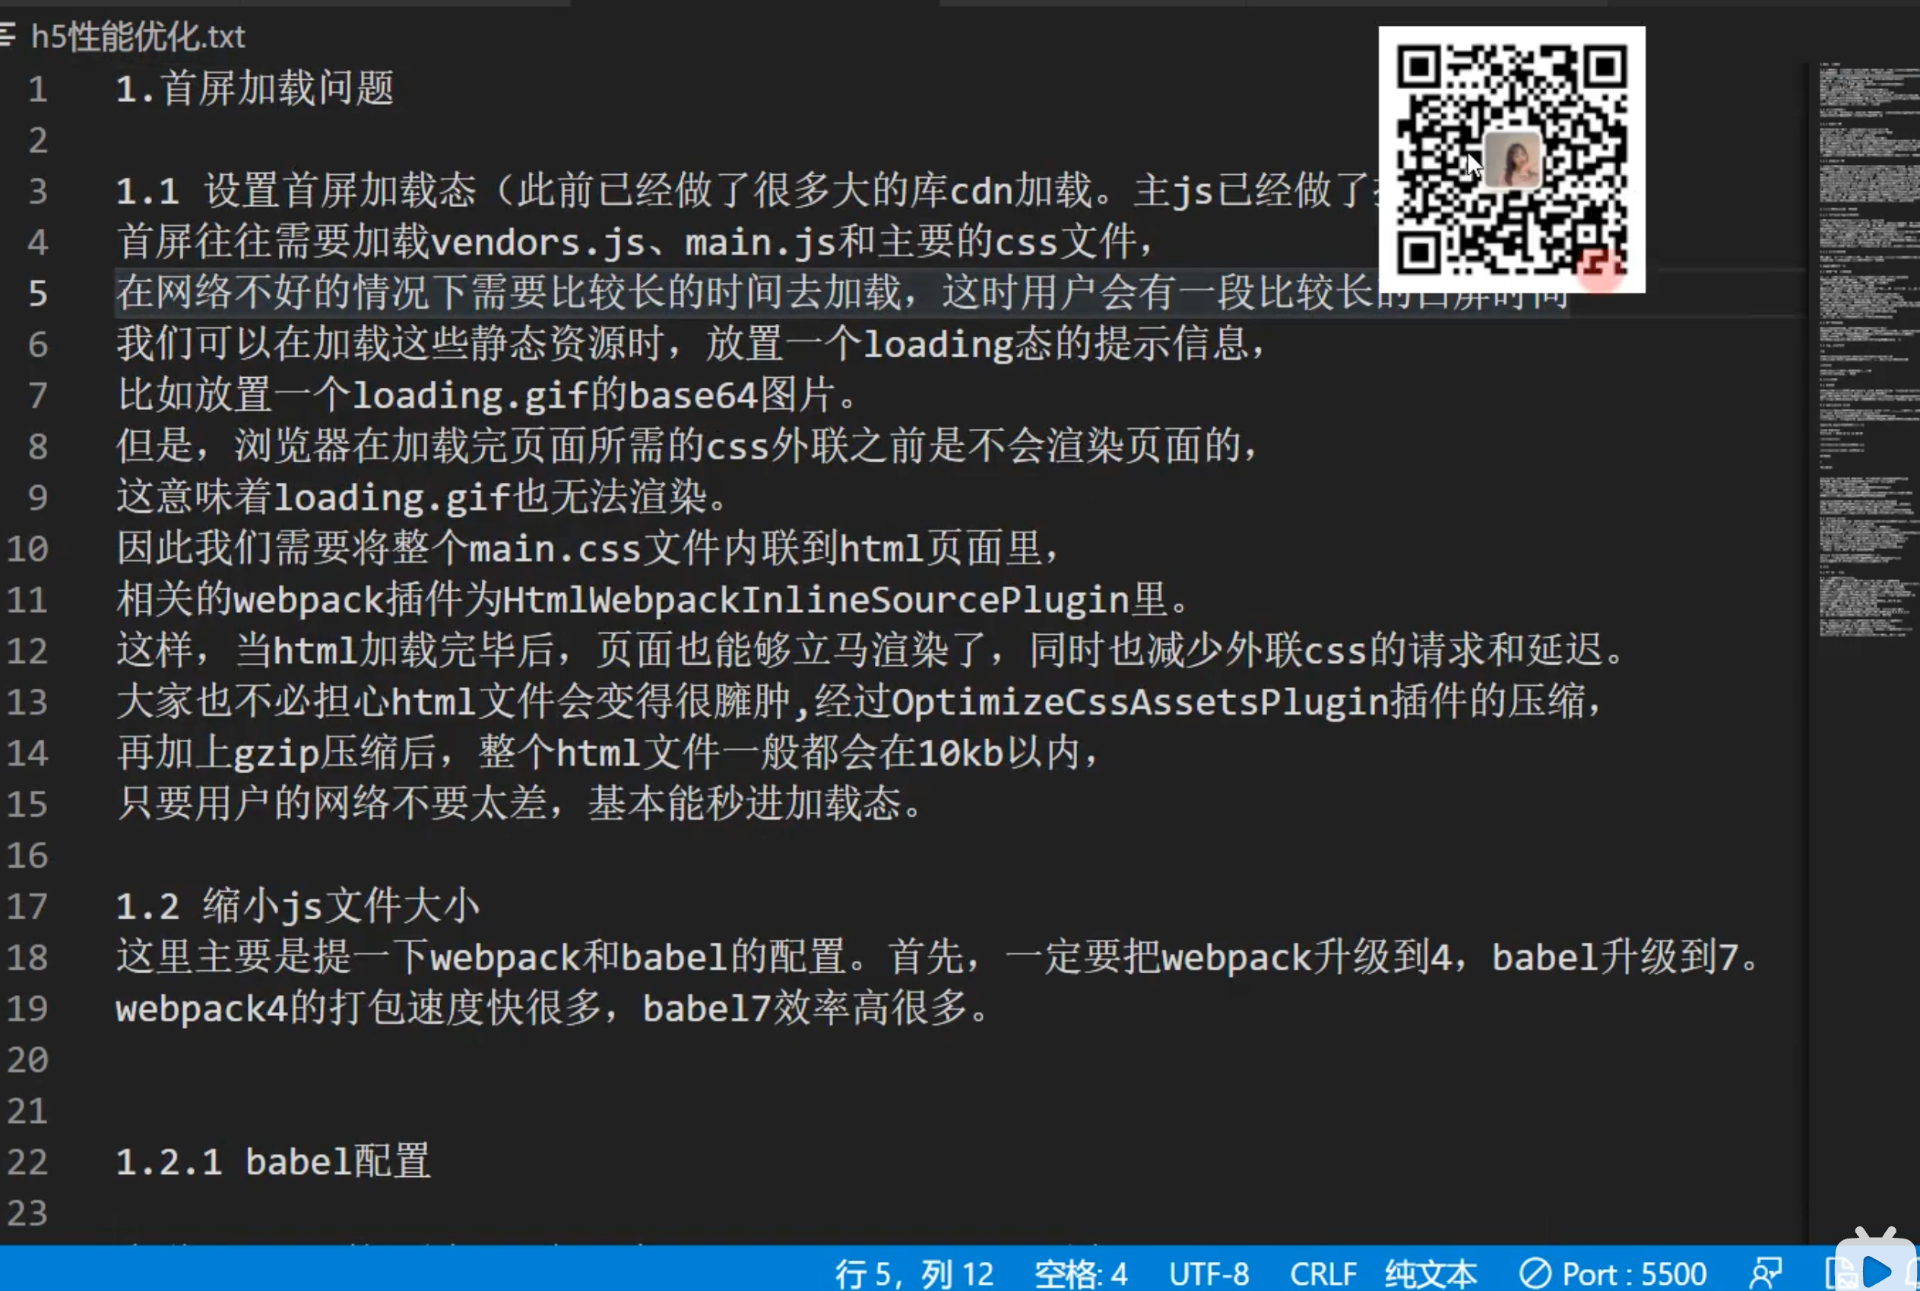







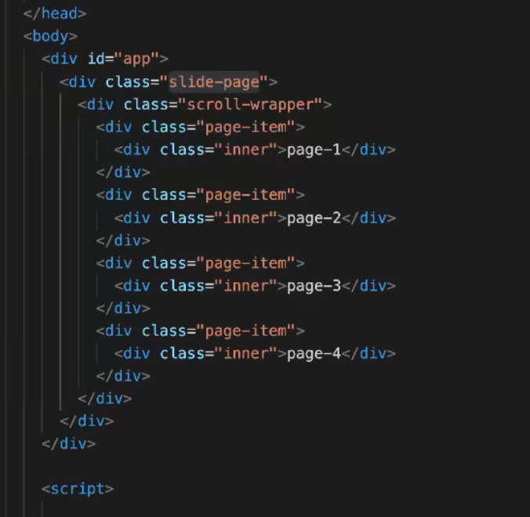

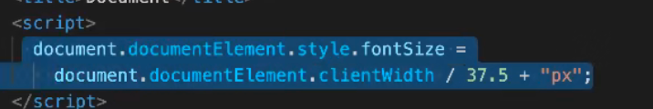

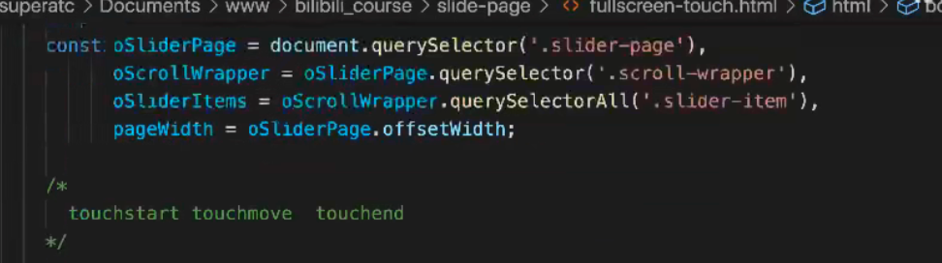

10px = 1rem

Startx :touchstart

Movex touchmove

边界判断；

第一页（pageindex = 1）不能右滑动（movex - startx > 0）

最后一页不能左滑动(movex < startx)

正常滑动

Touchmove 页面宽度 \* 当前页面index + move的距离

回弹

右滑动 已经到最后一页

左滑动 当前正在第一页